任务申请部门 | 辽吉黑蒙大区 |  | 申请人 |  | 王国帅
任务提出时间 | 2019年 12月 19 日 |  | 要求完成时间 |  | 2019年 12月20日
客户姓名/职务 | 陈处长 |  | 联系电话 |  | 0431-89963088
费用归属 | 合同 |  | 合同名称 |  | 合同名称：长春市环境监控中心运行维护技术服务（委托）合同
任务名称 | 关于吉林省长白山排查表第三步空白问题
工作要求 | 问题描述：  【长白山管委会】  长白山管委会共计2家重点排污单位：长白山保护开发区盛源供热供水有限公司(ps: 222400000062)、长白山保护开发区北苑污水处理有限公司(PS: 222400000028)。  以上两家企业之前均已将排查系统123步确认报送完毕，但近期发现排查系统中长白山用户下第三步排查中无法查询到已报送的情况。第三步为空白  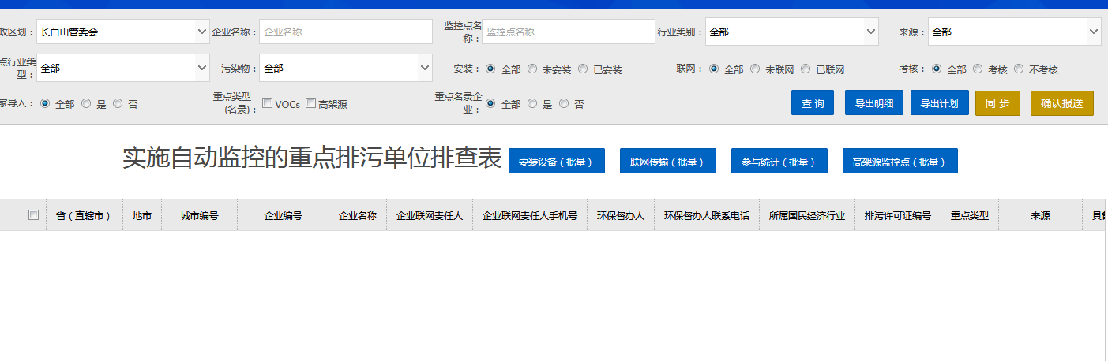  申请部门负责人审批：
实施部门  审批 | 签名/时间：
实施人 | 责 | 工作量 |  |  |  | 完成时间 | 年 月 日
完成情况确认 | 实施部门确认： 申请人确认：
满意度评价 | □优秀（5分）□满意（4分）□一般（3分）□较差（2分）□很差（1分）  若任务单实施过程优秀、较差或很差，请给出原因：  签名/时间：
特殊情况说明

